**Отчет о проведении субботника в 2024 году.**

27 апреля 2024 года в Филиале «Средволгаводхоз» состоялся ежегодный субботник, посвященный празднику Весны и Труда.

В субботу, дружный коллектив филиала собрался на территории организации, чтобы провести субботник и улучшить общественное пространство.

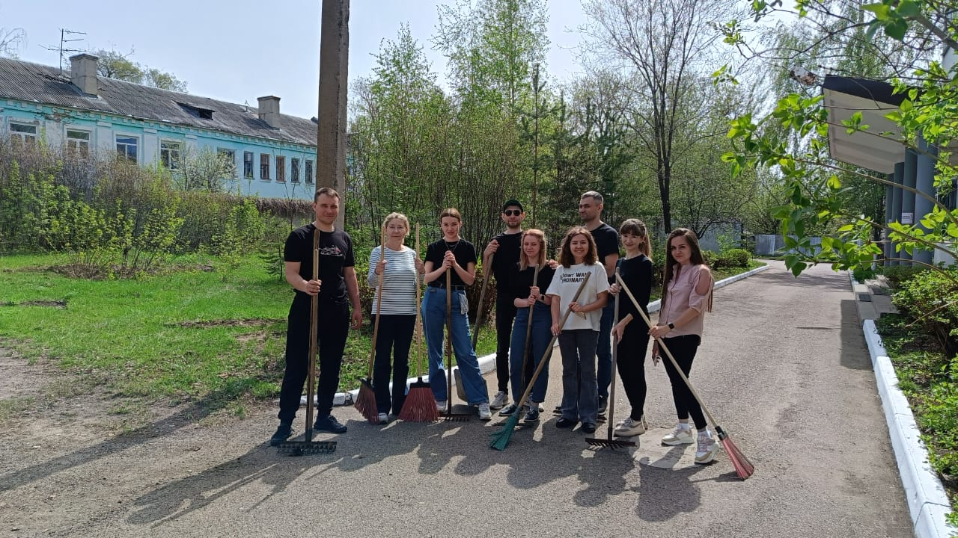

После короткого приветствия и раздачи инструментов, сотрудники разделились на группы и приступили к уборке. Кто-то начал собирать мусор на тротуарах, кто-то занялся уборкой опавших листьев, кто-то приступил к побелке бордюров. Коллектив работал слаженно и с удовольствием, попутно радуясь установившейся теплой и солнечной погоде.

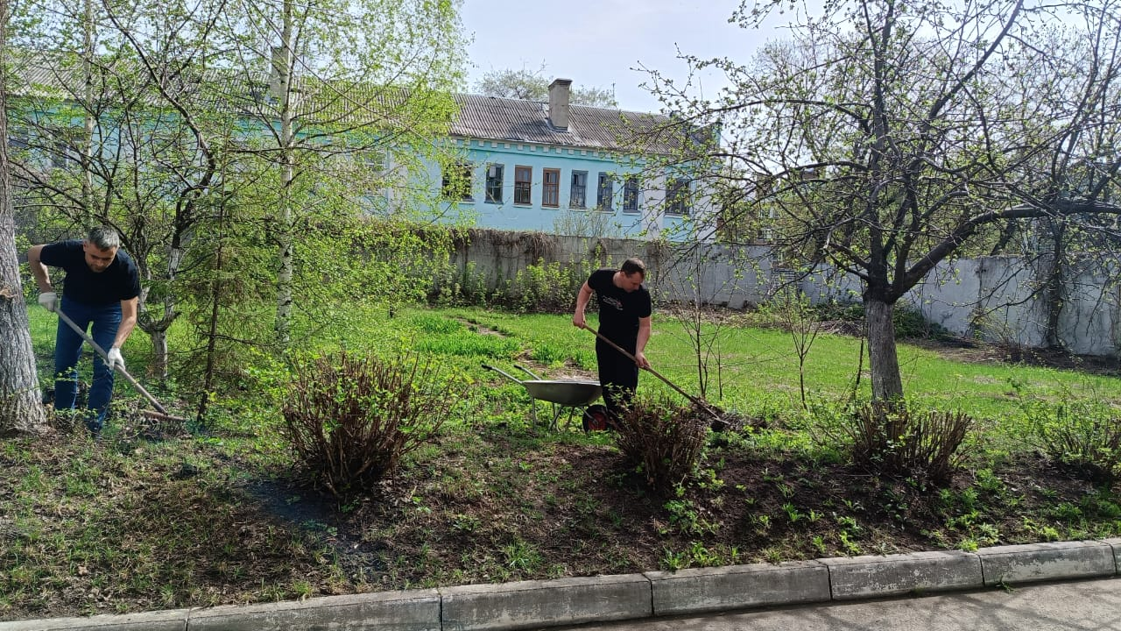

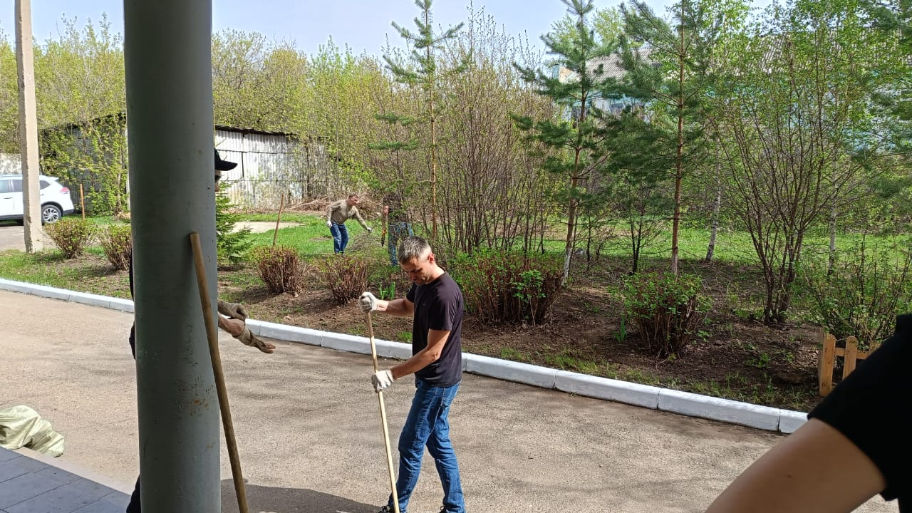

Спустя пару часов территория радовала всех чистотой и порядком. Было собрано большое количество мешков мусора и листвы, побелены бордюры и деревья, убраны и очищены крыльцо здания и парковка.

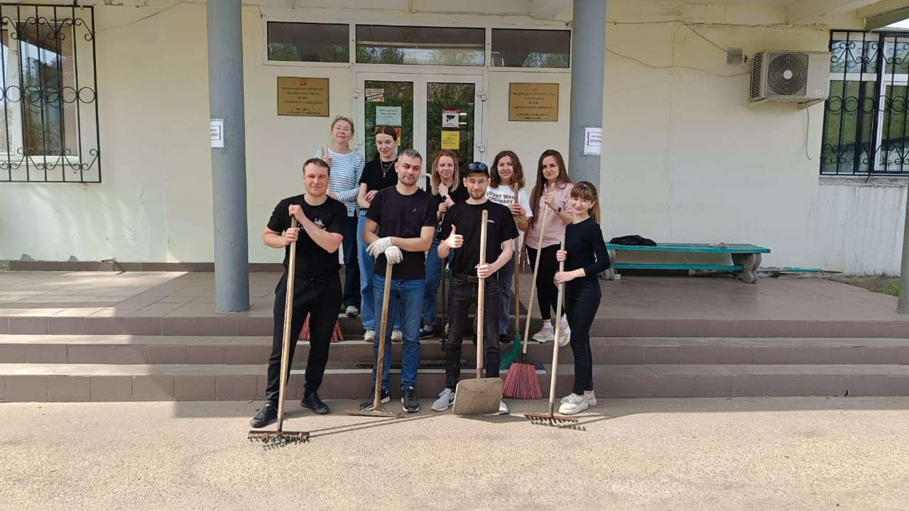

Субботник стал отличным поводом не только для уборки, но и для сплочения коллектива филиала!